Нижегородский Облсовпроф выступил против пенсионной реформы
Автор :Ирина Славина
1667
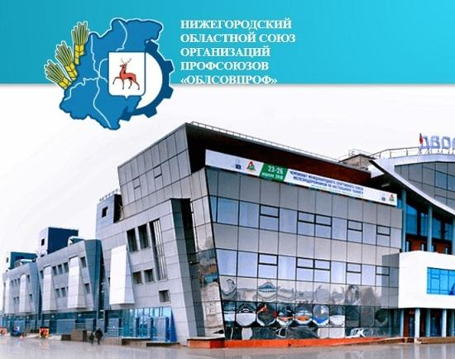
Нижегородский областной союз организаций профсоюзов «Облсовпроф» опубликовал открытое письмо к депутатам ГД РФ, заявив несогласие с планируемой пенсионной реформой. Документ, подписанный председателем союза Анатолием Соколовым, доступен на сайте организации.
Как отмечается в обращении, позиция Облсовпрофа сформирована с учетом итогов обсуждения данного законопроекта в трудовых коллективах области, мнения специалистов, экспертов профсоюзной школы и научного сообщества.
«Принуждение пожилых людей к труду приведет к ухудшению их здоровья (вырастут реальные расходы на медицинское обслуживание и выплату других пособий», – содержится в обращении.
Облсвовпроф считает, что, судя по опыту зарубежных стран, данное решение может привести к росту безработицы, а также усугубить конфликт поколений. Об этом же 12 июля на внеочередном заседании заксобрания заявляли лидеры фракций КПРФ и ЛДПР.
Весь текст обращения ниже.
Напомним, несмотря на позицию профсоюзов, трудовых коллективов, общественных организаций, заксобрание Нижегородской области 12 июля поддержало пенсионную реформу.
